몬트레이 한인 천주교회
303 Hillcrest Ave. Marina, CA93933
부활 제3주일 2023년4월23일(가해) 17호

화답송 |  | 성가
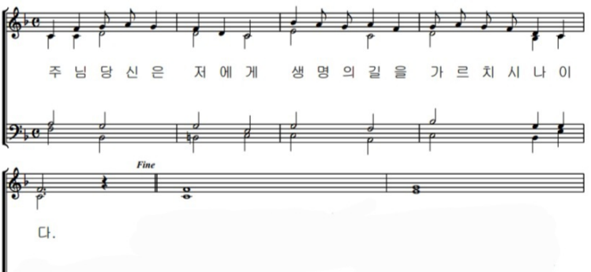 |  | 입당 133 봉헌 510  성체 162 파견 131

우리의 정성 |  | 미사 참례자수
주일 헌금 (4/16): $391  교무금 김경화(4), 장근분(4~6), 조은주(3,4)  사제관 건립 기금 김경화 $50 총액 $90,024.32 |  | 주일 미사 (4/16) 45명

알려드립니다
■ 주임신부님 출타
주임신부님의 개인 사정으로 한국으로 출타가 있겠습니다. (일시:4월 10일~28일)
23일 (정재훈 대건 안드레아 신부님) 주일은 손님신부님께서 미사 집전하시겠습니다.
■ 오늘 친교후 일치의 모후 꾸리아 평의회가 친교실에서 있겠습니다.
■ AMA(Annual Ministry Appeal) 기금을 모금합니다. 모금한 금액은 몬트레이 교구청에 전달되어 주교님의 사목과 교구 운영에 사용됩니다. (신청: 재무위원장 한은희 세실리아)

